En MYSQL Workbench

* Se crea y se selecciona la base de datos en Mysql Workbench

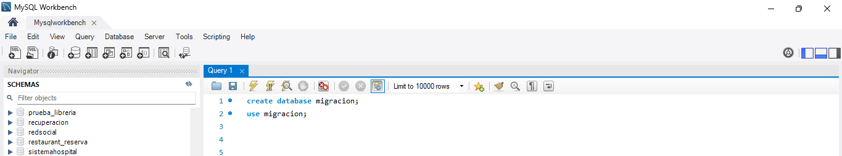

* Se selecciona la base de datos en el que se desea importar

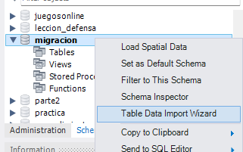

* Se busca el dataset

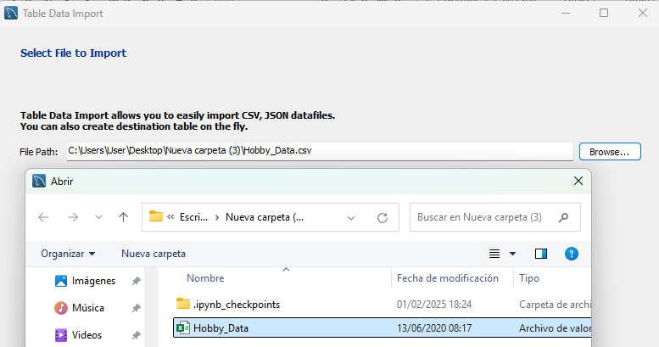

* Se selecciona una nueva tabla

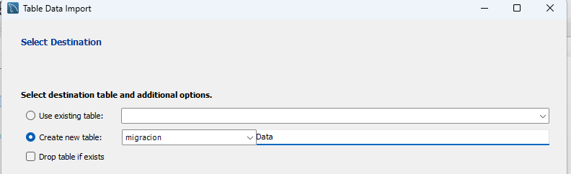

* Se establece los tipos de datos

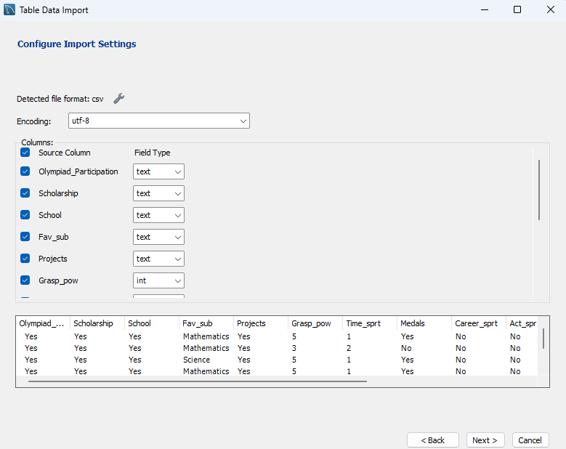

* Se visualiza los datos importados en Mysql Workbench

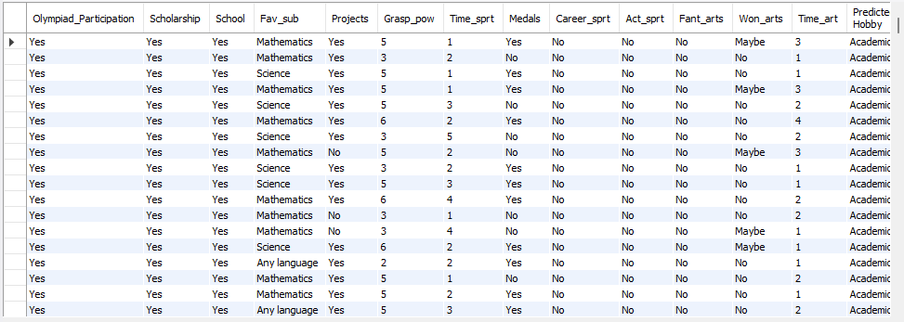

* Se exporta los datos

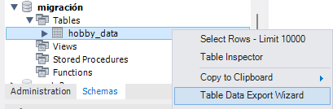

* Se selecciona los datos a exportar

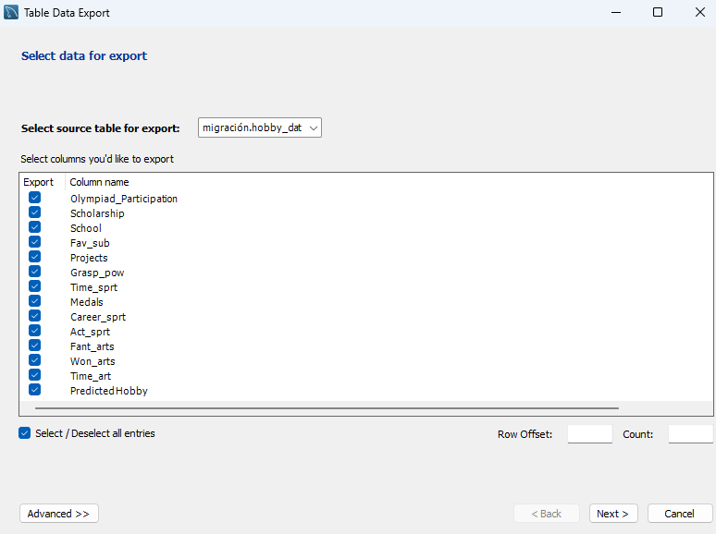

* Se establece la ruta de exportación

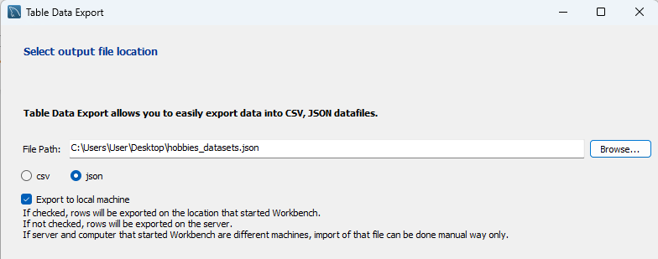

* Se exporta el archivo en formato json.



En MongoDB Compass

* Se abre MongoDB Compass para la importación del archivo JSON

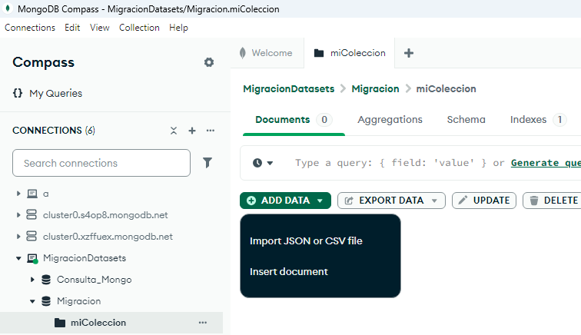

* Se importa el archivo JSON.

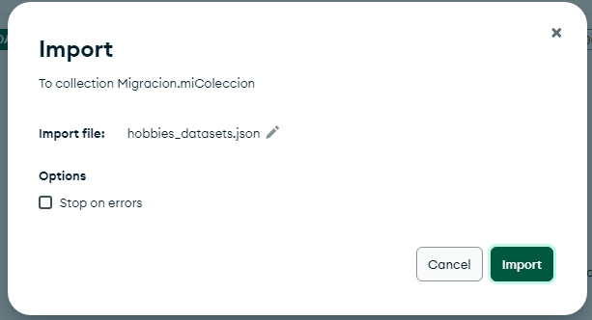

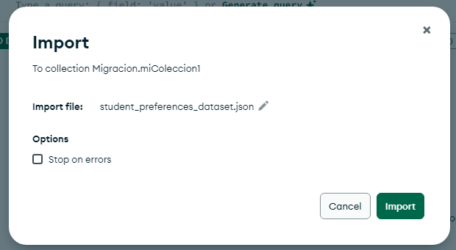

* Se visualiza el dataset

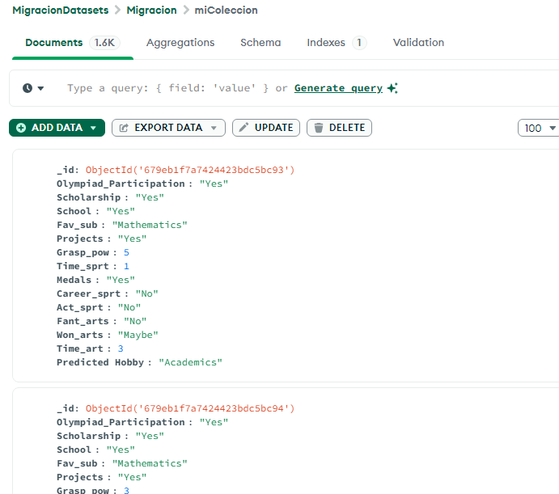

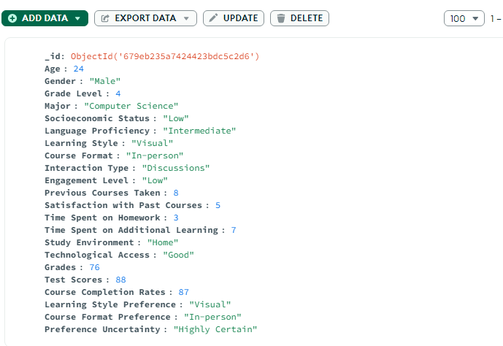

* Se exporta la colección

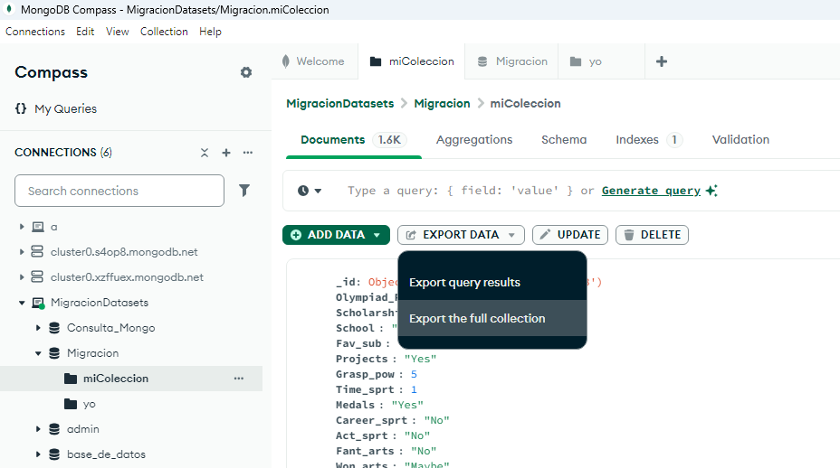

* Se selecciona el formato del archivo para la exportación

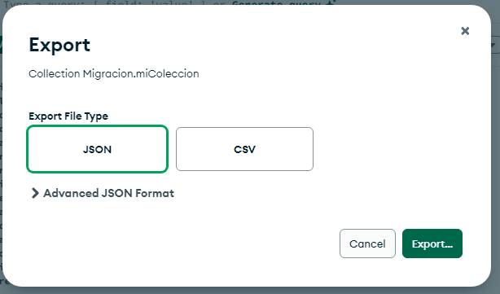

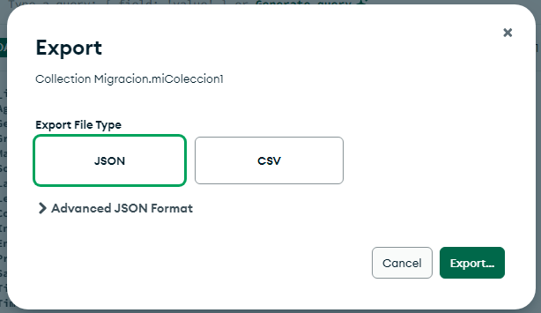

* Se exporta el dataset en formato JSON

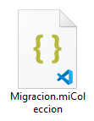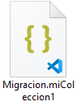

En CouchDB

* Se inicia sesión en CouchDB

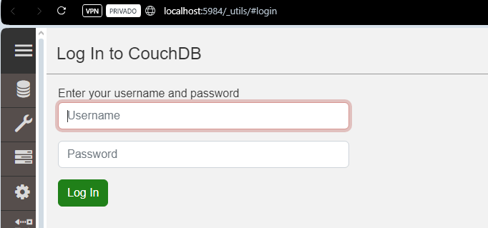

* Se crea la base de datos para la importación del dataset

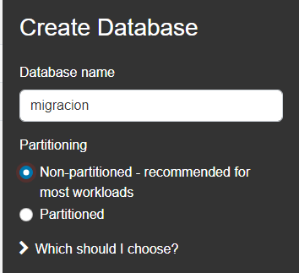

* Se visualiza la base de datos creada

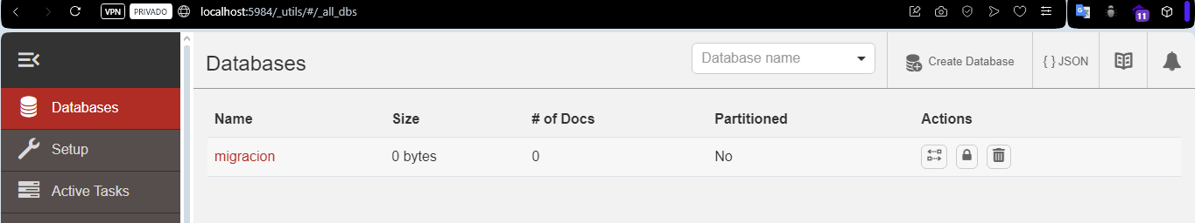

* En Jupyter notebook se instala las librerías

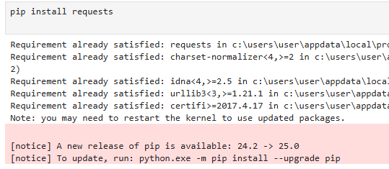

Se importa las librerías necesarias y se conecta a la base de datos CouchDB

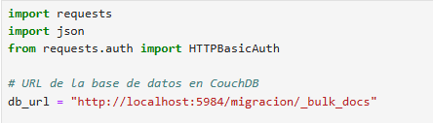

* Se establece las credenciales de acceso a CouchDB



* Se lee el dataset, se realiza una solicitud post para la inserción de los datos y se verifica si el dataset fue importado correctamente

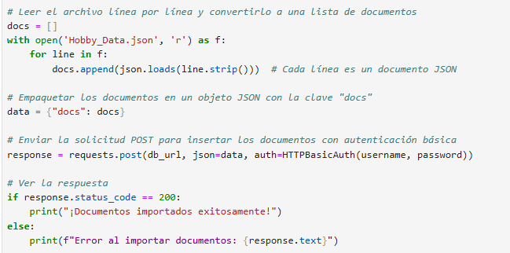

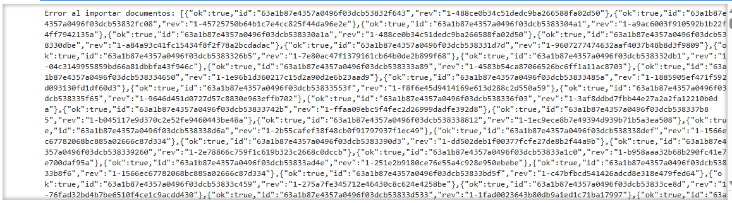

* Se visualiza el dataset importado en CouchDB

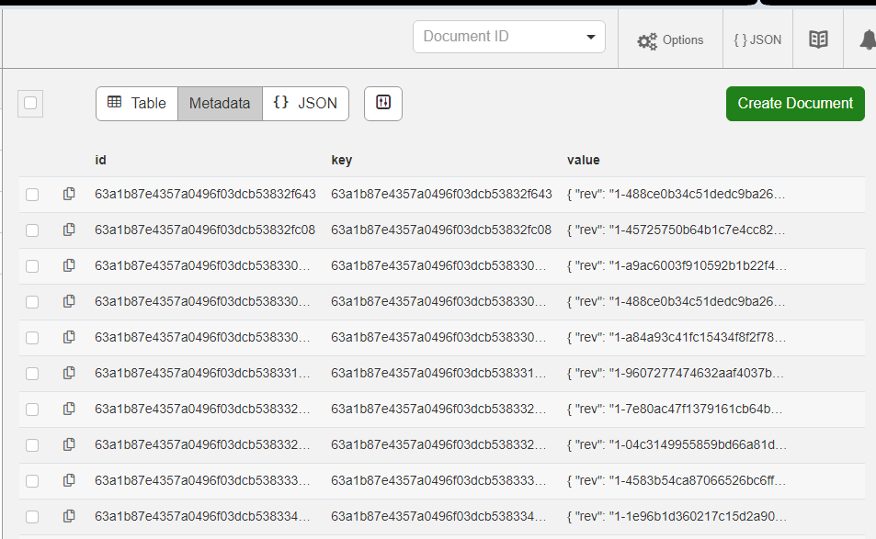

* Se selecciona un registro

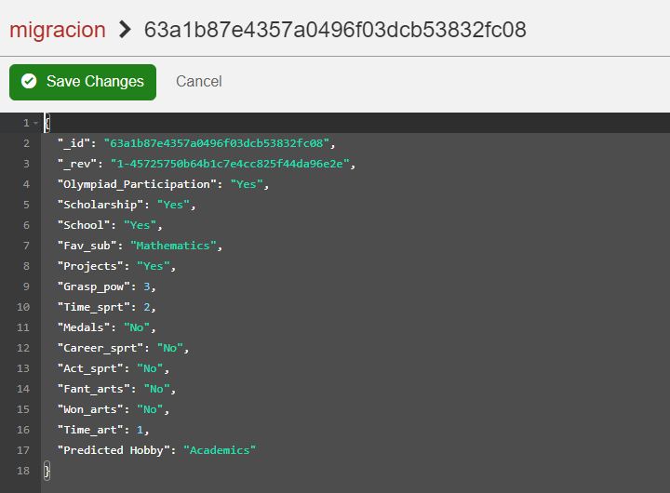

* Para la exportación de CouchDB, en Jupyter Notebook se importa las librerías y se establece de que base de datos se desea exportar

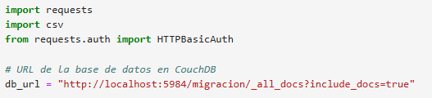

* Se establecen las credenciales de acceso de CouchDB



* Se realiza una solicitud get para obtener los datos de la base de datos de CouchDB, se define el formato del dataset y se muestra un mensaje de los resultados de la exportación

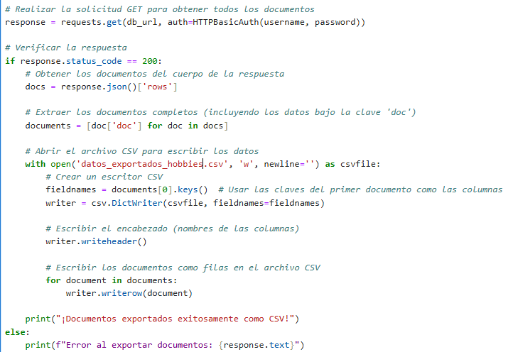



* Se exporta el dataset en formato csv

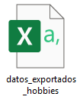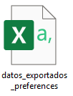

En SQL Server

* En SQL Server se crea y se selecciona una base de datos para la importación del dataset.

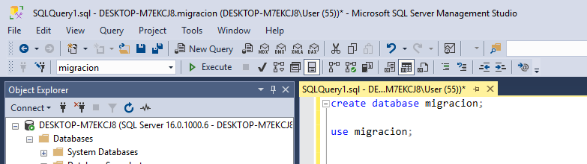

* Se selecciona la importación de archivo plano

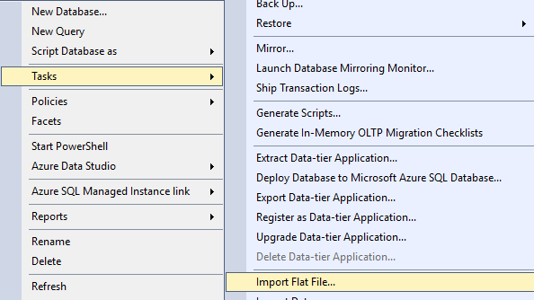

* Se selecciona la ruta del dataset para la importación

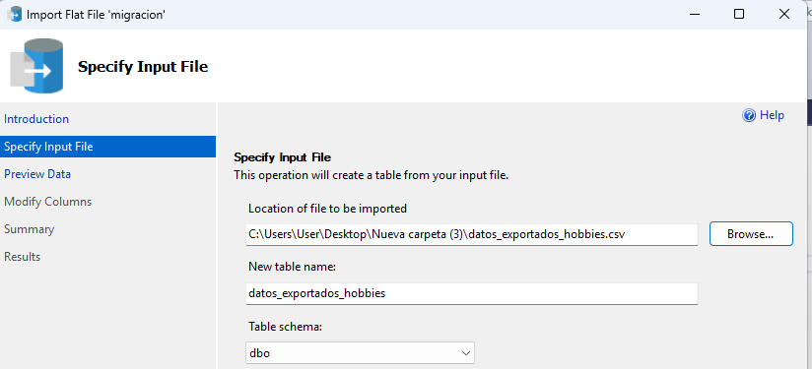

* Se obtiene una previsualización del dataset antes de la importación

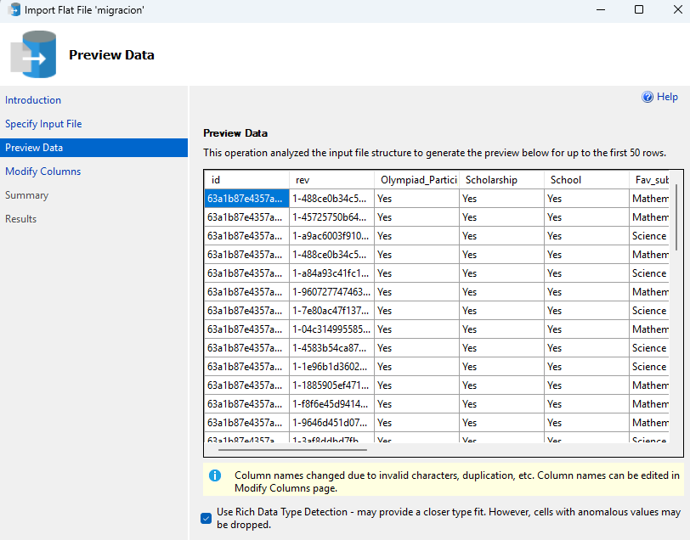

* Se verifica el tipo de datos de las columnas del dataset

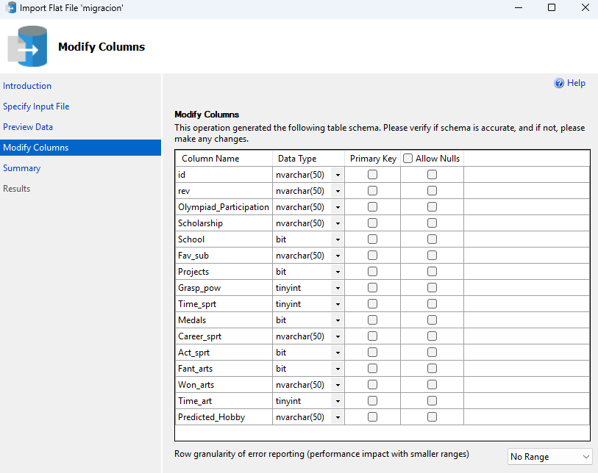

* Se realiza la importación del dataset

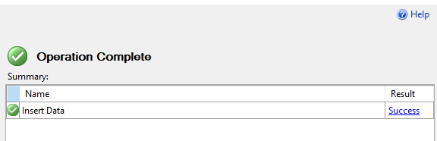

* Se visualiza los datos importados del dataset

